|  |  |  |  |  |  |
| --- | --- | --- | --- | --- | --- |
| МИНИСТЕРСТВО НАУКИ И ВЫСШЕГО ОБРАЗОВАНИЯ РЕСПУБЛИКИ КАЗАХСТАН  СЕВЕРО-КАЗАХСТАНСКИЙ УНИВЕРСИТЕТ ИМ. М. КОЗЫБАЕВА  ФАКУЛЬТЕТ ИНЖЕНЕРИИ И ЦИФРОВЫХ ТЕХНОЛОГИЙ  КАФЕДРА «ИНФОРМАЦИОННО-КОММУНИКАЦИОННЫЕ ТЕХНОЛОГИИ» | | | | | |
|  | | | | | |
|  | | | |  | |
| Алгоритмы и структуры данных  Лабораторная работа №3  Вариант 2 | | | | | |
| Выполнил студент  группы ВТиПО-22 |  | | Белокопытов Я.Ю. | |
| Проверила  Доцент кафедры ИКТ |  | | Астапенко Н.В. | |
|  |  |  | | | |

Петропавловск, 2024

# СОДЕРЖАНИЕ

СОДЕРЖАНИЕ 2

1. Лабораторная работа 3 3

1.1 Реализовать алгоритм решения задачи в соответствии с вариантом. 3

1.2 Асимптотический анализ: 4

## 1. Лабораторная работа 3

## 1.1 Реализовать алгоритм решения задачи в соответствии с вариантом.

Алгоритм, который требуется решить представлен на рисунке 1.

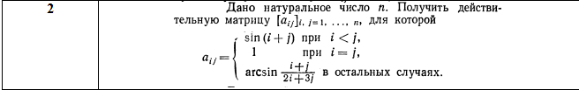

Рисунок 1.1 Условие задачи

Код:

import numpy as np

def create_matrix(n):

matrix = np.zeros((n, n))

for i in range(n):

for j in range(n):

if i < j:

matrix[i][j] = np.sin(i + j)

elif i == j:

matrix[i][j] = 1

else:

matrix[i][j] = np.arcsin((i + j) / (2 * i + 3 * j))

return matrix

n = 5

matrix = create_matrix(n)

print(matrix)

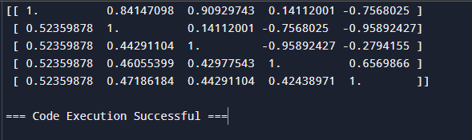

Рисунок 1.2 Результат выполнения

## 1.2 Асимптотический анализ:

Шаг 1: Определение параметров

n × n, где n — натуральное число, определяющее как количество строк, так и столбцов.

Шаг 2: Вычисление общего числа операций T(n)

$$T(n) = n² ⋅ O(1) = O(n²)$$

Основной вклад вносит поиск минимального элемента.

$$O(n²)$$

Доказательство:

C1 = 2, C2 =2, n0 = 0.

$$0 ≤ c₁ ⋅ n² ≤ T(n) ≤ c₂ ⋅ n², (n ≥ n₀)$$

Сложность по памяти:

Для хранения матрицы размером n × n требуется O(n²) памяти, так как каждый элемент является вещественным числом.

Исп. только фиксированные переменные, такие как i, j и n, которые занимают O(1) памяти. Таким образом, общая сложность по памяти также составляет O(n²).

Сложность алгоритма заключается в заполнении матрицы размером n × n, что требует O(n²) времени и O(n²) памяти.